台江任我行 三年 班 號 姓名 王壬鋕
任務一：請利用GOOGLE蒐集跟台江有關的介紹，並盡量與自己的家或學校做連結介紹 。
- 台江文化簡介
台江國家公園，為中華民國第八座國家公園，也是首座都市型國家公園，2009年12月28日正式掛牌成立。 台江一名，源自歷史上的台江內海，多已陸化為濕地或魚塭。範圍包括臺南市安南區與七股區濱海陸域，包含四草、鹿耳門、原安順鹽田周遭、七股潟湖以及海域至澎湖縣東吉嶼。
地址： 709台南市安南區四草大道118號
佔地面積： 393.1 平方公里
開放時間 24小時

任務二：如果有一天你要當地陪，帶朋友遊台江，你可以考慮去哪些景點？請說明至少五點景點，請挑其中一個景點，你要怎麼跟朋友介紹該點的特色或文物？請輔以文字和照片說明。
- 可考慮去哪些景點？ 山海圳綠道 青草崙綠道 台江國家公園管理處遊客中心暨行政中心園區 四草湖 綠色隧道

- 我選擇哪一景點介紹： 綠色隧道

- 該景點的特色或文物說明： 位於四草大眾廟後方，由紅樹林植群交叉成隧道狀生長於水道兩岸，景致優美。在此可以觀察海茄苳、紅海欖（五梨跤）、欖李等紅樹林植物，以及土沉香、臺灣海桐等伴生植物，亦可觀察招潮蟹、彈塗魚等潮間帶生物，好不熱鬧。

- 圖片 ：□手機拍攝；□網路截圖，出處 https://fuyan0131.pixnet.net/blog/post/144052022
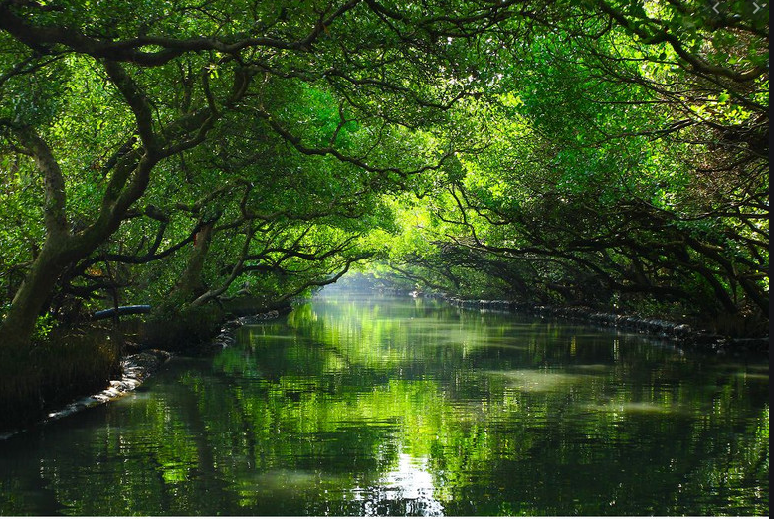

- 如果我要帶三個朋友一起進行台江一日遊的行程規劃，我會安排什麼樣的行程？考量主因為何？使用什麼交通工具？行程中美食或小吃介紹。預計花費多少錢？
（1）行程安排： 台江國家公園遊客中心(建議停留60分) ➜距離19公里/車行25分鐘 ➜ 黑面琵鷺生態展示館(建議停留60分) ➜距離6公里/車行8分鐘或距離7公里/車行10分鐘➜ 六孔碼頭或南灣碼頭(建議停留10分) ➜搭乘娛樂漁筏遊七股潟湖(船程來回至少60分) 距離1.5公里/開車及步行無法抵達 ➜ 網仔寮汕 (建議停留60分) ➜ 六孔碼頭或南灣碼頭 ➜ 賦歸。
美食 文章牛肉湯 安平區安平路590號 離台江國家公園3.2公里

（2）考量主因： 因為是一日遊，所以每個景點不停留超過60分鐘以上

（3）交通工具： □腳踏車；□公車；□計程車；□家人開車；□步行；□其他
（4）行程中美食或小吃介紹： 美食 文章牛肉湯
是當地的人氣名店 觀光客來台江必喝的文章牛肉湯，牛肉非常的軟嫩，不沾醬也很
好吃，湯頭喝起來很鮮甜，用餐時刻人潮非常多，建議要避開午餐高峰

（5）估計費用：套餐約90或者更高，普通套餐是牛肉燥飯配上牛肉湯

- 我的省思：（從這活動我學到什麼？）
我學到了有關製作旅遊行程等，以後能自己安排行程了

